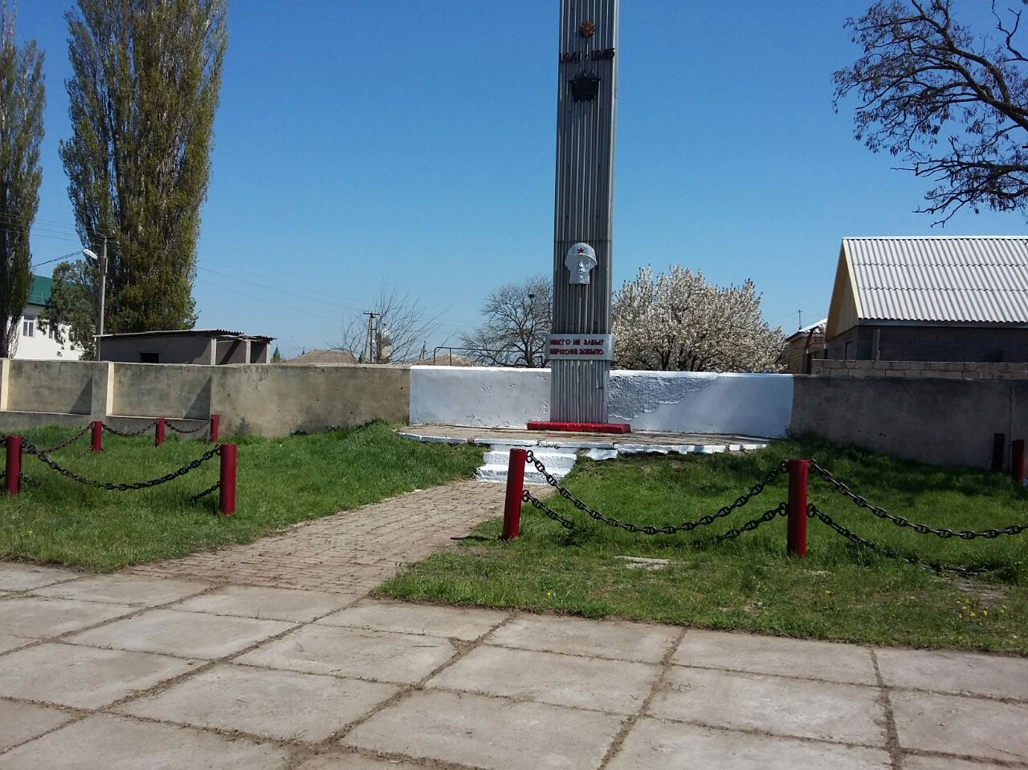
Фото после уборки окрестностей памятника (15.04.2017г.)

